Escola Municipal de Educação Básica Augustinho Marcon
Catanduvas(SC), julho de 2020.
Diretora: Tatiana M. B. Menegat.
Assessora Técnica-Pedagógica: Maristela Apª. B. Baraúna.
Assessora Técnica-Administrativa: Margarete P. Dutra.
Professora: Jaqueline Demartini
4º ano
ATIVIDADE DE INGLÊS - 4º ANO – 13/07 À 17/07
Catanduvas, July 14th 2020
4º ano Vespertino
Today is Tuesday

Catanduvas, July 16th 2020

Today is Thursday 4º ano Matutino

Sports – Esportes
- ATIVIDADE 1 – Complete as palavras com as vogais que estão faltando:
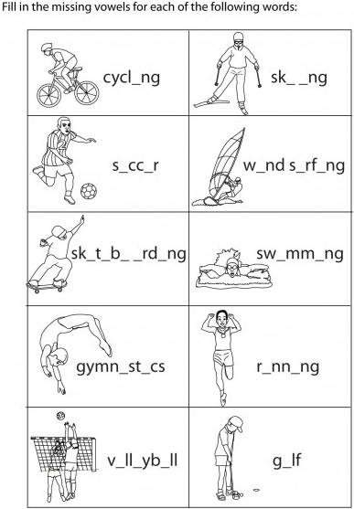
Vamos cantar uma música sobre os Sports!
Sports Song | Do You Like Sports?: https://www.youtube.com/watch?v=WCYTlVF-djw

